Задание на четверг 30.04.2020. Развитие зрительного восприятия цвета.
- «Подбери по цвету»
Взрослый: Посмотри внимательно на картинку, назови, что видишь на ней? Какого цвета золотая рыбка (желтая), давай соединим ее с кругом такого же цвета. Какого цвета морской конек (зеленый), соедини с кругом такого же цвета. И так с каждым морским обитателем.
Ребенок с помощью карандаша соединяет морского обитателя и цветной круг.

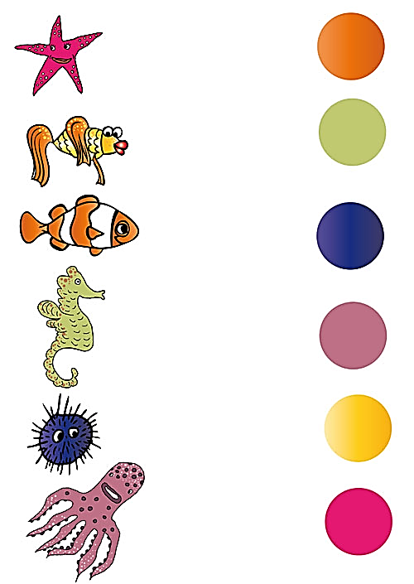

- «Найди пару по цвету»
Взрослый: Посмотри на картинку, на ней нарисованы морские звезды. Звездочки потерялись, помоги им встретиться. Какого цвета первая звездочка (оранжевая), найди такую же звездочку по цвету и соедини.
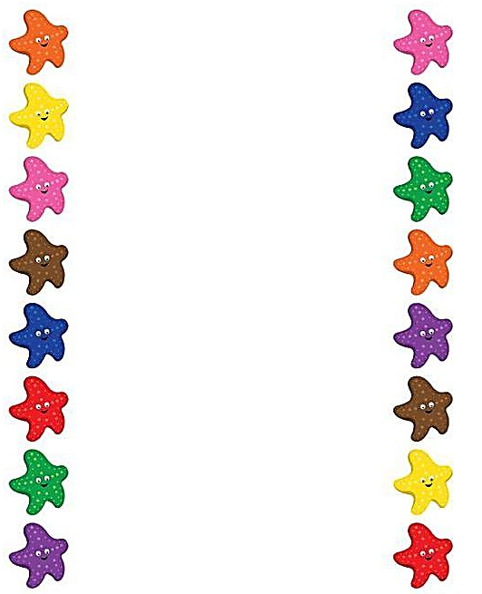

- «Раскрась по образцу»
Подготовьте кисточку и краски (желтая, оранжевая) и простой или черный карандаш.
Взрослый: Посмотри внимательно на картинку. Покажи маленькую рыбку. Какого она цвета (желтая и оранжевая)? Покажи большую рыбку. Какого она цвета? Правильно черно- белая. Давай раскрасим ее так же как маленькую, но сначала обведем по пунктиру.
Если ребенок испытывает трудности при обводке, окажите ему помощь.
